20万吨/年天然气液化装置酸水回流泵出口扩孔改造
高亚东
（陕西延长石油天然气有限责任公司，陕西 延安 717400）
摘 要：介绍了陕西延长石油天然气有限责任公司安塞LNG站20万吨/年天然气液化装置酸水回流泵改造前存在的问题，包括：单台泵运行无法满足工艺运行要求、无备用机泵、能耗高等，并进行了改造，改造后单台酸水回流泵完全满足工艺要求，实现了节能降耗。
关键词：机泵；扩孔；改造
中图分类号：TH69
文献标识码：B
Reaming of outlet of acid water reflux pump in 200,000 T / A natural gas liquefaction unit
GAO Ya-dong
（Shaanxi extension of oil and gas limited liability company，Shaanxi Yanan 717403）
Abstract： The existing problems of acid water reflux pump in 200,000 T / A natural gas liquefaction unit of Ansai District LNG Station of Shaanxi extension of oil and gas limited liability company are introduced, iNCLUDING: Single pump operation can not meet the process requirements, no spare pump, high energy consumption, and carried out the transformation, single acid water reflux pump fully meet the process requirements, to achieve energy saving and consumption reduction.
Keywords： Machine pump；reaming；transform
1综述
1.1装置简介
天然气液化装置装置通过将原料天然气预处理，净化（脱除影响液化以及贮运安全的杂质）后，以低温的方法（混合冷剂SMRC制冷工艺）使其液化成LNG，从液化冷箱来的过冷高压LNG经节流后，进入LNG储罐进行气液分离，液相作为产品储存在LNG储罐中，合格的LNG产品储存于LNG储罐中，经装车泵输送至槽车外运。气相则作为BOG输送至冷箱进行复热回收。本装置在满足生产条件和工艺要求的前提下，力求可靠、安全、先进和操作方便。规模：全厂负荷： 100×104 Sm3/d （操作弹性50%～100%）。主要由净化单元、液化单元、胺液闭式循环、冷剂存储单元、闪蒸气回收系统、公用工程单元、火炬放空系统、产品储存单元以及装车等单元组成。
1.1.1脱碳工艺原理
本净化工艺采用湿法脱除天然气中的CO2，选用活化MDEA(N-甲基二乙醇胺)为吸收剂，一段吸收，一段再生，MDEA溶液循环使用。
MDEA溶液的组成
MDEA：50%（Wt%） 活化剂：2-5% 水：45-50%
胺溶液吸收的反应原理如下：
MDEA(N-Methyldiethanolamine) 即N-甲基二乙醇胺，分子式CH 3-N(CH2CH2OH)2，分子量119.2，沸点246～248℃，闪点260℃，凝固点-21℃，汽化潜热519.16kJ/kg，能与水和醇混溶，微溶于醚。在一定条件下，对二氧化碳等酸性气体有很强的吸收能力，而且反应热小，解吸温度低，化学性质稳定，无毒，不降解。
为加快吸收速率，在MDEA溶液中加入1～5%的活化剂R2 NH后，活化剂吸收了CO2，向液相传递CO2，大大加快了反应速度，而MDEA又被再生。MDEA分子含有一个叔胺基团，吸收CO2后生成碳酸氢盐，加热再生时远比伯仲胺生成的氨基甲酸盐所需的热量低得多。
MDEA 溶液在与CO2发生化学反应的同时，也有部份CO2溶解于溶液中，该部份CO2在再生时也随之释放出来。
脱CO2系统特点:
（1）专用活化剂配方，CO2脱除精度高；
（2）活化MDEA为吸收剂，对设备基本无腐蚀；
（3）已在多套LNG脱CO2装置中成功应用，成熟可靠。
1.1.2脱碳工艺流程
原料气管路上设置计量、调压、紧急切断装置。来自集输末站的原料天然气调压、计量后，经原料气进口分离器进行预处理以分离游离水、机械杂质和少量油分后，送入脱碳系统。为满足低温工作状态下的要求，经脱碳系统净化后的天然气中二氧化碳CO2含量应低于50PPm。
预处理后的原料天然气与胺液吸收塔出净化气换热后，进入吸收塔底部，与塔顶来的MDEA溶液逆流接触，天然气中的CO2、H2S气体被MDEA溶液吸收（CO2含量≤50ppm，H2S含量≤3ppm,温度为40℃），脱碳后的天然气从吸收塔塔顶出来，进入原料气换热器与进塔的天然气换热后，降温至约30.6℃，再经净化气分离器和净化气过滤器分离夹带溶液及杂质后送出界区，进入下游脱水系统,与此同时进塔原料气在换热器中被加热到约34℃，该温度有利于胺液对原料天然气中CO2、H2S的吸收,。
吸收CO2后富含CO2的MDEA溶液称为富液，富液由吸收塔底减压至0.6MPa进入胺液闪蒸罐中，气相（主要成分为甲烷）送入工厂燃料气系统，液相（富胺液）进入贫富液换热器中，与来自胺液再沸器底部的贫胺液在贫富液换热器换热后进入再生塔上部，富液自上而下流动，经过自下而上的蒸汽汽提，解析出CO2、H2S气体。再沸器底部出来的贫胺液经贫富液换热器换热后被冷却至约78℃，经三通进入胺液中间罐及入口（液位低时进入其中补充液位，否则直接进入入口），经胺液循环泵升压、贫液后空冷器和贫液后水冷器冷却至常温（注：保证MDEA与天然气温差不大于5摄氏度），再进入胺液吸收塔上部喷淋入塔，完成胺液的循环，胺液循环量为90m3/h。同时为保持溶液清洁，设置了胺液循环过滤系统，即10%左右的胺液经过前机械过滤器（过滤固态杂质）、活性炭过滤器（吸附烃类和胺液变质分解产生的杂质）和后机械过滤器（过滤固态杂质）。
在再生塔内，富液中的R2CH3NH+·HCO3-受热分解释放出CO2和H2S，CO2、H2S随同大量的水蒸汽及少量的MDEA蒸汽经再生塔顶流出，进入酸水空冷器，然后去酸气分离器，在酸气分离器内，气体夹带的水分被分离，酸性气体经脱硫吸附塔吸附后达到安全环保标准就地高点排放。液相经酸水回流泵提升回流至再生塔顶部循环使用。再生塔底设胺液再沸器，其加热的热源来自公用工程系统的中压高温热水。
脱碳系统设有胺液储罐用于储存新鲜胺液，胺液补充泵安装于地下槽内，用于添加胺液和正常运行时补充日常损耗。地下槽安装位置位于系统最低处，在装置停运时可将系统内胺液全部排放至地下槽内进行回收。
1.2酸水回流泵主要目的及工艺流程
酸水回流泵的目的酸水回收再利用，减少除盐水以及胺液的消耗。
工艺流程：再生塔T-02顶部酸气通过酸水空冷器A-01冷却至35℃左右进入酸水分离器SPR-04,酸气通过脱硫反应器R-01至高点放空，酸水通过P-02一部分打至再生塔补充液位，一部分回流至SPR-04稳定液位。图1：工艺流程图。
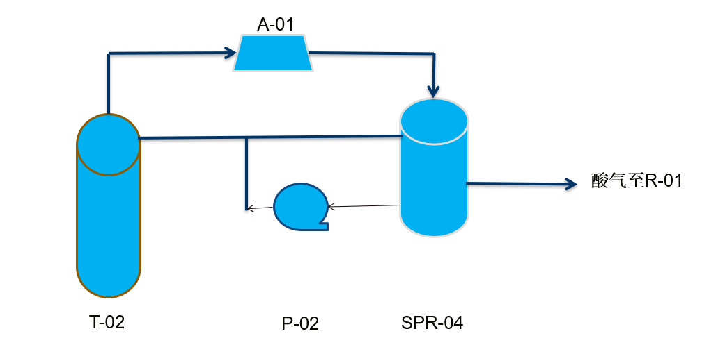
图1：工艺流程图
1.2酸水回流泵概况
酸水回流泵为单臂单级离心泵，驱动方式采用电机驱动，通过膜片联轴器连接，轴端密封采用机械密封，见参数表1。
表1：酸水回流泵参数表
流量 | 4m3/h | 电流 | 14.3A
扬程 | 60m | 机泵型号 | SBX 3-65
转速 | 2900r/min | 电机型号 | YB3 132S2-2W
功率 | 7.5KW | 功率因数 | 0.89
2改造前运行情况
鉴于同类型装置陕西延长石油天然气有限责任公司延川LNG站、志丹LNG站，试车期间，运行状况单台无法满足装置工艺运行需求，需同时开启两台机泵才能满足运行工况，对于这种情况，现场机泵将无备机，如一台损坏，则影响装置平稳运行，T-02及SPR-04液位很难控制平稳，同时也大大的增加了除盐水及胺液的损耗。
3改造可行性分析及技术核算
3.1可实施过程讨论
3.1.1机泵出口连接法兰为DN20,150LB，法兰内孔径为φ27.3mm，出口有截止阀控制流量；
3.1.2拆开机泵出口法兰，发现机泵出口孔径为φ6mm，根据流量公式计算：Qv=(π/4)*C*E*d2*（√2ΔP/ρ1）实际流量约为3.2m3/h；
3.1.3酸水打至T-02顶部，进口位置距地面约28.2米，也就是说机泵出口只需达到0.4MPa压力就可以回流至T-02;根据设计扬程60m，换算成压力，机泵出口压力至少在0.6MPa以上；
3.1.4根据机泵设计原理，只要是机泵叶轮直径一定，那么机泵扬程和流量成反函数关系，流量越大，则扬程越小；
综上所述，可以得出机泵有改造的空间，可以将机泵流量增大，扬程降低；
3.2改造前技术核算
3.2.1假设机泵流量8m3/h，机泵出口压力0.4MPa，则可通过流量公式：Qv=(π/4)*C*E*d2*（√2ΔP/ρ1）
可以得出机泵最大出口口径为12mm，此时电机负荷较重，可能出现超负荷现象；
3.2.2假如将出口口径扩至10mm，出口压力按0.6MPa计算，则计算得出流量可达到6.97m3/h，流量理论上满足工业要求，但实际操作过程中流量偏大，调节阀难以控制，可能会靠出口阀门控制。
3.2.3假如将出口口径扩至8mm，出口压力按0.6MPa计算，则计算得出流量可达到4.46m3/h；流量满足工艺要求，则此方案可行。
4 改造效果及经济效益分析
4.1改造效果
扩孔之后，出口压力为0.7MPa，流量为3.58m3/h，装置运行平稳，单台泵完全满足生产需求，为装置节能降耗做出了贡献，同时也降低了机泵检修频次及备件储存量。
4.2经济效益分析
根据公式P=1.732×I×U×cosφ（电流为11.4A，电压380V，功率因素0.89），
P=1.732×11.4×380×0.89=6.7KW
计算得出P=6.7KW,
按每年运行8000小时，每度电按0.6元计算，
一年内节余电费：
6.7×8000×0.6=32160元
则每年可节约电费约32160元。
通过安塞站的共同努力扩孔改造后单台泵满足工艺要求，降低了机泵维修频次和生产成本。通过计算得出一年内电费节约32160元。
5总结
该方案在实践中已经得到了验证，酸水回流泵在不超温、不超压、不超负荷的情况下，能够满足装置生产需求，同时也为机泵维护保养做出了贡献。希望改造方案能给回流系统存在存在类似问题的企业带来一些帮助
参考文献
- 宋天民,孙铁，谢禹钧等.炼油厂动设备[M].北京:中国石化出版社,2006:1-2.
- 马秉赛，王聚才等.炼油设备基础知识[M].北京:中国石化出版社,2009:19-20.
作者简介：高亚东（1984年），男，陕西子长人，工程师，主要从事液化天然气装置设备管理工作。陕西省延安市安塞区沿河湾镇工业园区陕西延长石油天然气有限责任公司，716000，手机15009216318。

